UBND HUYỆN CƯMGAR CỘNG HÒA XÃ HỘI CHỦ NGHĨA VIỆT NAM

TRƯỜNG THCS ĐOÀN THỊ ĐIỂM Độc lập- Tự Do – Hạnh Phúc

Số: / KHTPC

EaDrơng, ngày 05 tháng 01 năm 2025

KẾ HOẠCH

PHỔ BIẾN GIÁO DỤC PHÁP LUẬT THÁNG 01/2025

I. ĐÁNH GIÁ HOẠT ĐỘNG THÁNG 12/2024:
- 100% CC, VC thực hiện tốt kế hoạch đã đề ra.
- 100% CC, VC tham gia thi đua dạy- học chào mừng kỷ niệm 80 năm ngày thành lập QĐNDVN và 35 năm ngày hội quốc phòng toàn dân.
- Triển khai kế hoạch tham gia cuộc thi “ATGT cho nụ cười ngày mai” giành cho giáo viên và học sinh năm 2024 – 2025.
- Tổ TVTLHĐ - PC -PCCC lên kế hoạch tổ chức tuyên truyền phòng, chống tự chế pháo nổ cho toàn thể CB - CC -VC, học sinh trong toàn trường vào ngày 23/12/2024.
- Triển khai các văn bản của ngành tới cán bộ giáo viên, công nhân viên nhà trường.
- Giáo dục kĩ năng sống cho học sinh thông qua hoạt động NGLL theo chủ điểm tháng 12 chào mừng kỉ niệm ngày thành lập QĐND Việt Nam 22/12.
II. KẾ HOẠCH THÁNG 01/2025:
1. Nội dung:
- 100% CC, VC tham gia thi đua dạy- học chào mừng Tết Nguyên Đán 2025.
- Tiếp tục xây dựng tủ sách pháp luật.
- Thực hiện Cv số 1054/CAH-AN ngày 19/12/2024 V/v kiến nghị tăng cường công tác phòng, chống học sinh sử dụng pháo nổ.
- Thực hiện Cv 181/PGDĐT ngày 23/12/2024 V/v tăng cường phòng ngừa, ngăn chặn vi phạm về phasotrong học sinh.
2. Tổ chức thực hiện:
- Tổ trưởng xây dựng kế hoạch tuyên truyền công tác đảm bảo TTATGT tết dương lịch và tết Nguyên Đán Ất Tỵ 2025 và triển khai đến toàn thể CB, CC, VC và học sinh trong nhà trường.
- Phân công nhân viên thư viện sẽ làm bài tuyên truyền về sách và đặt băng rôn khẩu hiệu.
- Tổ trưởng lên kế hoạch tuyên truyền phòng, chống tự chế pháo nổ và ATGT cho toàn thể CB - CC -VC, học sinh trong toàn trường.
- Cập nhât kịp thời và triển khai tuyên truyền các văn bản quy phạm pháp luật mới.
- Đối với học sinh: Tổ chức tuyên truyền trước cờ.
- Đối với GV-CNV: Tuyên truyền thông qua các cuộc họp của nhà trường.
Trên đây là kế hoạch tháng 01/2025 của tổ pháp chế đề nghị toàn thể cán bô, công chức, viên chức và học sinh nghiêm túc thực hiện./.

DUYỆT HIỆU TRƯỞNG  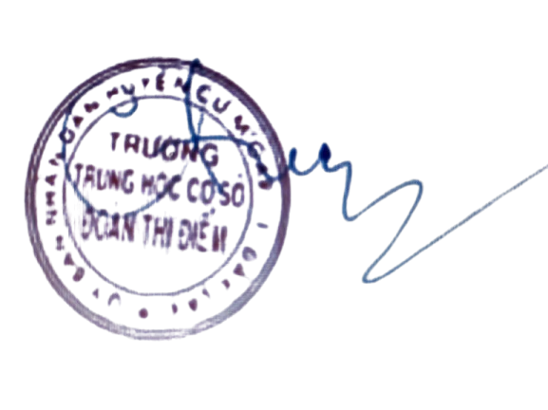  CAO VĂN TUYẾN  Nơi nhận:  - Lưu VT;  - Tổ TVHĐ; PC; PCCC |  |  | NGƯỜI LẬP KẾ HOẠCH  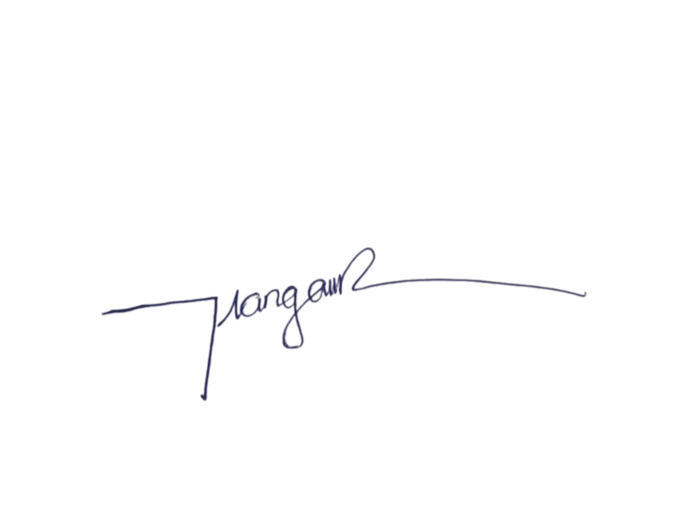  NGUYỄN THỊ HẰNG NGA

